Braas Dachschmuck Dachhahn f Dachsteine 50cm Granit

BMI Deutschland BRAAS

Eigenschaften

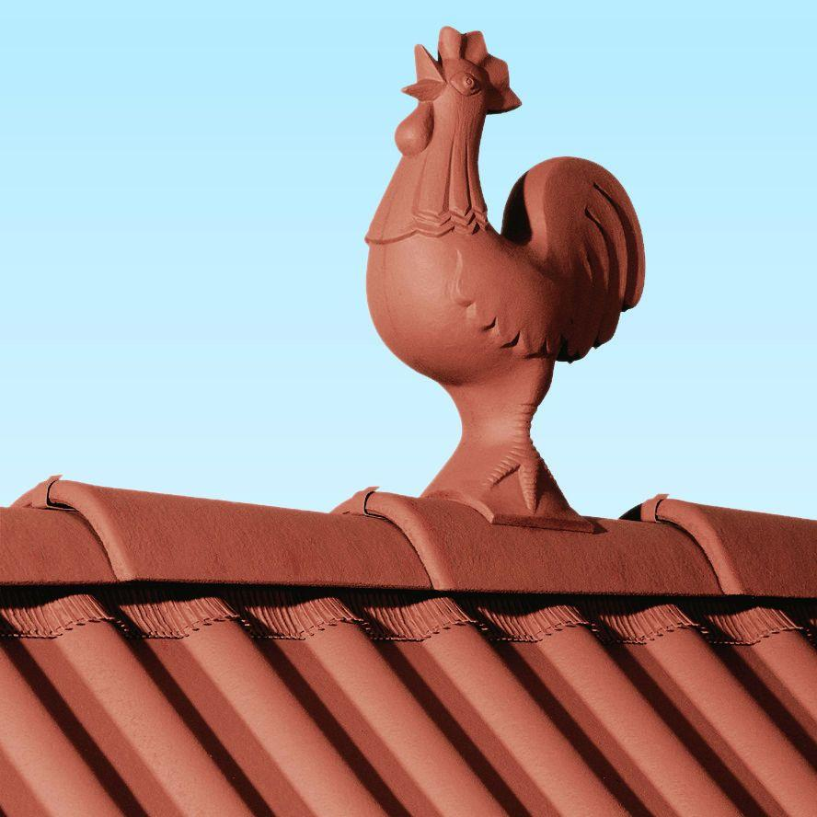

GTIN:

4019503132817

HAN:

07000959

Farbton

anthrazit

Produkt

Tierform

Werkstoff

Beton

Breite (mm)

175,00

Höhe (mm)

480,00

Länge (mm)

350,00